Муниципальное общеобразовательное бюджетное учреждение

«Тамар – Уткульская СОШ»

Оренбургской области

«Утверждаю»

начальник лагеря «Радуга»

___________

"___" ________2025г.

**Программа ЛДП «Радуга»**

**«Время Первых»**

**(возраст: 10-14 лет)**

Автор программы:

Уркунбаева Асель Саламатовна,

учитель географии

МОБУ «Тамар-Уткульская СОШ»

с. Тамар-Уткуль

2025 г.

**Структура программы**

1. **Пояснительная записка**

Актуальность программы

Новизна программы

Отличительные особенности программы

Направленность программы

Адресат программы

Цель и задачи программы

Ожидаемые результаты

Принципы реализации программы

Технологии воспитательной деятельности

Методы реализации программы

1. **Содержание программы**

Этапы реализации программы

Направления деятельности в рамках программы

Модель игрового взаимодействия

Система детского самоуправления

Система мотивации и стимулирования

План-сетка смены

1. **Ресурсное обеспечение программы**

Кадровое обеспечение программы

Информационно-методическое обеспечение

Материально-техническое обеспечение программы

1. **Механизм оценивания эффективности реализации программы**
2. **Факторы риска**
3. **Система обратной связи**
4. **Список используемойлитературы**

**8. Приложения**

1. **Пояснительная записка**

Россия с каждым годом поддерживает всё больше молодёжных инициатив, даёт возможность для самореализации и поощрения всех неравнодушных. По поручению Президента Российской Федерации ещё в прошлом году велась работа над созданием и развитием организации, которая объединяла бы всех активных ребят России, помогала им включиться в наш разнообразный, но интересный мир, использовать все возможности подрастающему поколению. РДДМ «Движение первых» – это огромное и стремительно развивающееся сообщество, деятельность которого направлена на организацию досуга, профориентацию и содействие в полноценном и всестороннем развитии детей и молодёжи.

Лето – это время, когда дети могут отдохнуть, восстановить силы, здоровье. Летнее время благоприятно для позитивной социализации детей, освоения ими различных социальных ролей и функций.

Программа лагеря дневного пребывания «Время Первых» призвана дать возможность учащимся развиваться под эгидой Российского движения детей и молодёжи «Движение Первых» (далее – РДДМ «Движение Первых», Движение), получить поддержку в развитии личности активного гражданина, реализации инициатив, дать возможность каждому проявить себя в программах Движения различного уровня в период летних каникул.

Разработка данной программы строится с учётом программы воспитательной работы Общероссийского общественно­-государственного движения детей и молодёжи «Движения Первых», а также на основе следующих документов:

1.Конституция Российской Федерации (принята всенародным голосованием 12.12.1993, с изменениями, одобренными в ходе общероссийского голосования 01.07.2020);

2.Конвенция о правах ребёнка (одобрена Генеральной Ассамблеей ООН 20.11.1989) (ратифицирована для СССР 15.09.1990);

3.Федеральный закон от 29.12.2012 №273-ФЗ «Об образовании»;

4.Федеральный закон «Об основах охраны здоровья граждан в Российской Федерации» от 21.11.2011 №323-ФЗ;

5.Федеральный закон от 24.07.1998 №124-ФЗ «Об основных гарантиях прав ребёнка в Российской Федерации»;

6. Федеральный закон от 29.12.2010 №436-ФЗ «О защите детей от информации, причиняющей вред их здоровью и развитию»;

7. Постановление Главного государственного санитарного врача Российской Федерации «Об утверждении санитарных правил СП 2.4.3648-20 "Санитарно-эпидемиологические требования к организациям воспитания и обучения, отдыха и оздоровления детей и молодежи";

8. Стратегия развития воспитания в Российской Федерации на период до 2025 года (Утверждена распоряжением Правительства Российской Федерации от 29 мая 2015 г. N 996-р);

9. Положение о ЛДП на базе МОБУ «Тамар-Уткульская СОШ»;

10. Устав общероссийского общественно-государственного движения детей молодёжи «Движение Первых".

11.Приказ УО Соль-Илецкого городского округа, приказ об организации ЛДП

**Актуальность программы**

Актуальность программы связана с **развитием Общероссийского общественно-государственного движения детей и молодёжи «Движение Первых» и необходимостью подготовки детей, которые будут брать на себя лидерство в первичном отделении организации на базе МОБУ «Тамар-Уткульская СОШ»**. В рамках программы учащиеся получают навыки эффективного командного взаимодействия, построения взаимоотношений на основе уважения и сотрудничества, возможность проявить себя в решении групповых задач, понять свою роль и место в обществе, сделать осознанный выбор.

**«Движение Первых»** — это современное молодёжное движение, которое было создано в 2022 году. **Президент РФ** В.В. Путин возглавляет наблюдательный совет движения и определяет его состав. В настоящий момент ячейки организации есть в каждом субъекте РФ. В том числе, открыто местное отделение «Движение Первых» в г.Соль-Илецке и первичное отделение - на базе МОБУ «Тамар-Уткульская СОШ».

**Отличительные особенности программы**

Программа «Время Первых» создана с опорой на программу воспитательной работы общероссийского общественно-государственного движения детей и молодёжи «Движение Первых» (г.Москва), а также программу профильной смены летнего лагеря с дневным пребыванием детей «Движение первых» (автор-составитель Сарсакеева С.Ю., с.Черемушки). Отличительной особенностью является включение в план мероприятий в рамках Года семьи, юбилейные даты в истории Оренбуржья и города Соль-Илецка, памятные даты 2024 года.

**Направленность программы**

Программа имеет социально-гуманитарную направленность.

**Адресат программы**

Программа рассчитана на участников проектов, конкурсов, акций и событий Движения Первых (участники Первичного отделения Движения Первых нашей школы - возрастная категория 10-14 лет). Программа составлена с учетом интересов и психолого-возрастных особенностей детей младшего подросткового возраста.

**Цель программы:** - формирование у участников смены активной жизненной позиции на основе традиционных российских духовно-нравственных ценностей посредством участия в коллективно-творческой деятельности в условиях лагеря дневного пребывания.

**Задачи:**

Воспитательные:

- создать эмоционально-доброжелательную атмосферу и положительное отношение к активной общественной деятельности, способствующие полноценному общению участников смены;

- содействовать личностному и профессиональному самоопределению со стойкой жизненно-гражданской позицией.

Обучающие:

- обеспечить участников смены требуемым уровнем знаний о деятельности РДДМ «Движение Первых»;

- повысить знания и умения в области безопасного поведения на улицах и дорогах города.

Развивающие:

- развивать у участников смены лидерский, творческий, организаторский потенциал, инициативность участия в деятельности РДДМ «Движение Первых»;

- сформировать у участников смены навыки коммуникативного взаимодействия, сотрудничества, способности к рефлексии, командной работе с целью разработки и реализации творческих социально-значимых событий, проектов и мероприятий.

Организационные:

- создать условия для активного отдыха и восстановления физических сил ребенка.

**Ожидаемые результаты реализации программы**

В ходе реализации данной программы ожидается:

- создана эмоционально-доброжелательная атмосфера, проявляют положительное отношенияе к активной общественной деятельности.

- созданы условия для личностного и профессионального самоопределения со стойкой жизненно-гражданской позицией;

- владеют знаниями о деятельности РДДМ «Движение Первых»;

- повышен уровень знаний и умений в области безопасного поведения на улицах и дорогах города;

- владеют лидерским, творческим, организаторским потенциалом, инициативностью участия в деятельности РДДМ «Движение Первых»;

- сформированы у участников смены навыки коммуникативного взаимодействия, сотрудничества, способности к рефлексии, командной работе с целью разработки и реализации творческих социально-значимых событий, проектов и мероприятий;

- созданы условия для активного отдыха и восстановления физических сил ребенка.

**Принципы реализации программы**

Содержание программы «Время Первых» разработано с учётом принципов формирования содержания воспитательной работы «Движение Первых»:

- патриотическая направленность воспитательной работы, обеспечивающая духовно-нравственное становление детей и молодежи как граждан своего Отечества;

- целостность содержания воспитательной работы, создаваемой комплексом видов деятельности и кооперации различных социальных институтов воспитания, обеспечивающих сохранение и воспроизводство традиций отечественной культуры, содержательное единство социального опыта;

- вариативность - гибкое сочетание разнообразных элементов социального опыта, многообразия алгоритмов и способов освоения социально значимойдеятельности;

- гуманистическая направленность содержания воспитания, обеспечивающая приоритет ценности человека, свободного развития личности, нацеленность процесса воспитания на приоритет интересов служения Родине;

- принципы общественной направленности воспитания, культуросообразности, гуманизации, добровольности, творческой самодеятельности и самоуправления, разновозрастного взаимодействия взрослых и детей, открытости воспитательной работы.

**Технологии воспитательной деятельности**

**Технология коллективной творческой деятельности** одна из основных в реализации программы. Вся деятельность внутри отряда – коллективная, от принятия решения до реализации задумок. Использование педагогическим коллективом данной технологии способствует решению задачи воспитания общественно-активной личности.

**Игровые технологии** основаны на активизации и интенсификации деятельности детей. Игра как вид деятельности в условиях ситуаций, направленных на воссоздание и усвоение общественного опыта, в котором складывается и совершенствуется самоуправление поведением, обладает огромных потенциалом для активизации и интенсификации жизнедеятельности в ДОЛ.

**Технология создания ситуации успеха.** Успех, прежде всего, связан с чувством радости, эмоционального подъема, которые испытывает человек в результате выполненной работы. В результате этого состояния формируются новые мотивы к деятельности, меняется уровень самооценки, самоуважения.

**Здоровьесберегающая технология** предполагает формирование навыков здорового образа жизни, культуры здоровья.

**Методы реализации программы:**

-словесные (рассказ, объяснение, беседа, дискуссия);

- методы контроля (устного, письменного, практического);

- методы стимулирования (игры и игрового тренинга, театрализации);

-методы досуговой педагогики (трудовая деятельность);

-наглядные (иллюстрации и демонстрации);

-обучающие (инструктаж, тренинги, деловые игры).

1. **Содержание программы смены**

**Этапы реализации программы**

Процесс раскрытия содержания программы смены представляет собой последовательность следующих этапов.

1.Подготовительный (долагерный).

Задачи:

- разработать механизм запуска игровой деятельности программы и определить предполагаемый результат деятельности;

- подготовить педагогический коллектив к реализации программы, познакомив с приемами проведения диагностики и консультаций;

- координировать мероприятия.

Содержание деятельности: формирование пакета документов, комплектование кадрового состава, прохождение медицинского осмотра сотрудниками ЛДП, набор участников смены, комплектование отрядов, организация и проведение школы вожатых, научно-методическое обеспечение работы смены, материальное обеспечение смены, создание и проведение оргкомитета.

2.Организационный.

Задачи:

- познакомить с основными идеями смены;

- распределить обязанности в педагогическом коллективе;

- провести родительское собрание по вопросам организации детского отдыха.

Содержание деятельности: разработка и экспертиза программы, проведение инструктажей по ПБ, ПДД, ТБ с сотрудниками ЛДП, распределение обязанностей в педагогическом коллективе, проведение родительского собрания по вопросам организации детского отдыха, предварительное социально-педагогическое исследование педагогических работников, научно-методическое обеспечение смены, предварительное оформление модели детского самоуправления.

3.Основной.

Задачи:

- провести стартовую диагностику детей, мероприятия с целью выявления творческого потенциала участников смены;

- создать условия для проявления активной позиции школьника в лагере;

- оказывать помощь детям в адаптации к условиям реализации программы, к условиям закрытого и ограниченного социума, к смене основных видов деятельности, к режиму лагерной жизни, новым бытовым условиям.

Содержание деятельности: реализация плана работы лагеря согласно утвержденной программе ЛДП социально-педагогической направленности с применением широкого спектра форм воспитания и обучения, а также программы ДТО «ИзоСтудия», организация системы детского самоуправления, выполнение режима дня,

1. Заключительный.

Задачи:

- организовать закрытие смены;

- провести анкетирование воспитанников ЛДП;

- собрать отчётный материал.

Содержание деятельности: закрытие смены, анкетирование воспитанников ЛДП, подведение итогов участия каждого ребёнка в жизнедеятельности лагеря, выставка творческих работ, сбор отчетного материала.

5. Аналитический (постлагерный).

Задачи:

- провести педагогический совет по итогам реализации программы;

- провести анализ реализации программы и выработать рекомендации;

- обработать и оформить материалы смены.

Содержание деятельности: анализ реализации программы и выработка рекомендаций, составление текстового отчёта о работе в период ЛДП, обработка и оформление материалов смены, размещение информации о работе ЛДП на школьном сайте.

**Направления деятельности в рамках программы**

**Социально-гуманитарное**

Адаптация ребенка к новому окружению, нахождение «своего места» в новом коллективе.

Средства: прогулки и экскурсии, конкурсы и викторины, беседы, творческие мероприятия, соревнования.

**Гражданско- патриотическое**

Воспитание в детях чувства патриотизма, любви к родному краю, чувства гордости за свою страну, за ее историю и культуру.

Средства: комплекс мероприятий, направленных на положительное отношение к общечеловеческим ценностям, нормам коллективной жизни, развитие гражданской и социальной ответственности за самого себя, общество и Отечество, знание и уважение государственной символики и традиций.

**Творческое**

Овладение навыками культуры общения, развитие лидерских качеств, творческих способностей, артистизма; приобретение навыков взаимопонимания, взаимоподдержки в условиях детского коллектива, приобретение знаний об организаторской деятельности; максимальное раскрытие детского творческого потенциала, массовое участие детей в развлекательных программах.

Средства: игры, викторины, конкурсы, показательные выступления, оформительская работа, участие в концертах и соревнованиях.

**Спортивно–оздоровительное**

Ориентация на приобретение навыков здорового образа жизни, овладение приемами саморегуляции, здоровьесберегающих технологий.

Средства: утренняя зарядка, спортивные и подвижные игры на свежем воздухе, эстафеты; закаливающие процедуры, солнечные и воздушные ванны (ежедневно); беседы о здоровом образе жизни, беседы с врачом.

**Модель игрового взаимодействия**

Согласно легенде и игровой модели смены на территории лагеря появилась Страна возможностей. На открытии смены отряд получает информацию о том, что учащимся предстоит Путешествие в Страну возможностей, чтобы стать Первыми и приобрести багаж знаний. Каждый день отряду будут выдаваться задания (добрые дела) в соответствии с миссией и активностями работы РДДМ «Движение Первых». Задача отряда - получить как можно больше жетонов, чтобы стать Стране возможностей Первым. Кроме того, в отряде имеется Доска почёта, в которой отражается достижение каждого из участников. Лучшим участником смены будет признан тот, у которого на момент закрытия смены окажется наибольшее количество жетонов. Будет определено трое активистов, которые станут в Стране возможностей Первыми.

В течение смены будет проводиться диагностика, с целью выявления степени удовлетворённости детьми от пребывания в лагере и изучения удовлетворённости педагогами собственной деятельностью в летнем лагере.

**Система детского самоуправления**

Наряду со сложившимися формами организации самоуправления в лагере, программа предполагает развитие каждого ребёнка, овладение им навыками коммуникации в обществе и взаимодействия со сверстниками и взрослыми, формирование коллективизма и личностного роста. Для реализации КТД создаётся структура отрядного самоуправления: лидер отряда, заместитель лидера, активист спортивной работы, активист медиацентр, активист ЗОЖ, активист культурного досуга. Для общего руководства профильной смены создаётся штаб лагеря, который является организатором мероприятий смены, в него входят: воспитатель, вожатые и лидеры отрядов.

**Система мотивации и стимулирования**

Система рейтинга строится на принципе отсутствия рейтинговой агрессии. После получения теоретических знаний, проведения практических занятий участники смены выполняют задания (добрые дела). По итогам выполнения заданий отряд и самые активные участники получают награду в виде жетонов. В конце лагерной смены жетоны суммируются, активисты отряда награждаются дипломами 1-3 степени. В свою очередь, все участники профильной смены получают сертификаты, подтверждающие получение первоначальных знаний о РДДМ «Движение Первых».

**План-сетка смены**

|  |  |  |  |  |
| --- | --- | --- | --- | --- |
| День | Дата | Время | Мероприятие | Место проведения |
|  | 03.07.2025 | 08.30-09.30 | Сбор детей.  Торжественная линейка Первых.  Поднятие Государственного флага РФ. Исполнение Государственного гимна.  Зарядка Первых. | Площадка  Территория лагеря |
| 10.00-11.00 | Минутка здоровья «Твой режим дня на каникулах».  Открытие лагеря Первых. Формирование отрядов.  Знакомство с гимном, девизом, гербом лагеря, распределение обязанностей среди участников лагеря. Беседа по технике безопасности и правилах жизни лагерной смены, инструктаж по противопожарной безопасности. | Территория лагеря |
| 11.00-12.00 | Маршрутная игра по лагерю «Узнай Первым!» |
| 12.00-13.00 | Тренинг «Плечо к плечу» |
| 13.30-14.30 | Настольные игры. Операция «Уют». Подведение итогов дня Первых. |
|  | 04.07.25 | 08.30-09.30 | Сбор детей.  Торжественная линейка Первых.  Песенный круг. Зарядка Первых. | Площадка  Территория лагеря |
| 10.00-11.00 | Минутка здоровья «Правильное питание».  ДТО «ИзоСтудия». | Территория лагеря |
| 11.00-12.00 | Практико-ориентированное занятие «Зачем быть в Движении?» (Блок «Быть в Движении») | Территория лагеря |
| 12.00-13.00 | Конкурс плакатов «СемьЯ», в рамках года Семьи. | Территория лагеря |
| 13.30-14.30 | Настольные игры. Операция «Уют». Подведение итогов дня Первых. |
|  | 07.07.2025 | 08.30-09.30 | Сбор детей.  Торжественная линейка Первых.  Песенный круг. Зарядка Первых.  Минутка здоровья «Друзья Мойдодыра». | Площадка  Территория лагеря |
| 10.00-12.00 | Открытие лагерной смены. | Территория лагеря |
| 12.00-13.00 | Викторина «Мое Оренбуржье». | Территория лагеря |
| 13.30-14.30 | Настольные игры. Операция «Уют». Подведение итогов дня Первых. |
|  | 08.07.2025 | 08.30-09.30 | Сбор детей.  Торжественная линейка Первых.  Песенный круг. Зарядка Первых. | Площадка  Территория лагеря |
| 10.00-11.00 | Минутка здоровья «Закаливание».  ДТО «ИзоСтудия» | Территория лагеря |
| 11.00-12.00 | Мастер-класс «Дарите ромашки любимым и родным» | Территория лагеря |
| 12.00-13.00 | Знакомство с направлениями Движения Первых. (Блок «Быть вместе») | Территория лагеря |
| 13.30-14.30 | Беседа-диалог с видеофрагментами «История вечной любви Петра и Февроньи» |
|  | 09.07.2025 | 08.30-09.30 | Сбор детей.  Торжественная линейка Первых.  Исполнение Государственного гимна.  Зарядка Первых. | Площадка |
| 10.00-12.00 | Минутка здоровья «Гигиена тела». Квиз «Государственные символы РФ». (Блок «Быть с Россией») | Территория лагеря |
| 12.00-13.00 | Онлайн-школа Первых «Безопасность в Движении»! Занятие первое. |
| 13.30-14.30 | Настольные игры. Операция «Уют». Подведение итогов дня Первых. |
|  | 10.07.2025 | 08.30-09.30 | Сбор детей.  Торжественная линейка Первых.  Поднятие Государственного флага РФ. Исполнение Государственного гимна.  Зарядка Первых. | Площадка  Территория лагеря |
| 10.00-11.00 | Минутка здоровья «Осанка - основа красивой походки».  Онлайн-школа Первых «Безопасность в Движении»! Занятие второе. | Территория лагеря |
| 11.00-13.00 | Мастер класс по ДПИ «Подарок маме», в рамках года Семьи. | Территория лагеря |
| 13.30-14.30 | Настольные игры. Операция «Уют». Подведение итогов дня Первых. | Территория лагеря |
|  | 11.07.2025 | 08.30-09.30 | Сбор детей.  Торжественная линейка Первых.  Песенный круг. Зарядка Первых. | Площадка  Территория лагеря |
| 10.00-11.00 | Минутка здоровья «Путешествие в страну Витаминию».  ДТО «ИзоСтудия». | Территория лагеря |
| 11.00-12.00 | Онлайн-школа Первых «Безопасность в Движении»! Занятие третье. | Территория лагеря |
| 12.00-13.00 | Игра-путешествие «Родная страна в зеркале веков», в рамках празднования Дня России. | Территория лагеря |
| 13.30-14.30 | Настольные игры. Операция «Уют». Подведение итогов дня Первых. |
| 10.00-13.00 | Интеллектуальная игра «Битва Эрудитов» | Территория лагеря |
| 13.30-14.30 | Настольные игры. Операция «Уют». Подведение итогов дня Первых. | Территория лагеря |
|  | 14.07.2025 | 08.30-09.30 | Сбор детей.  Торжественная линейка Первых.  Песенный круг. Зарядка Первых. | Площадка  Территория лагеря |
| 10.00-11.00 | Минутка здоровья «Берегите глаза».  ДТО «ИзоСтудия». | Территория лагеря |
| 11.00-12.00 | Онлайн-школа Первых «Безопасность в Движении»! Занятие четвёртое. | Территория лагеря |
| 12.00 – 13.00 | Игра «Восьмое чудо…» (Блок «Быть с Россией») | Территория лагеря |
| 13.30-14.30 | Настольные игры. Операция «Уют». Подведение итогов дня Первых. | Территория лагеря |
|  | 15.07.2025 | 08.30-09.30 | Сбор детей.  Торжественная линейка Первых.  Песенный круг. Зарядка Первых. Минутка здоровья «Зелёная аптечка». | Площадка  Территория лагеря |
| 10.00-13.00 | Подвижные игры на свежем воздухе | Площадка |
| 13.30-14.30 | Настольные игры. Операция «Уют». Подведение итогов дня Первых. | Территория лагеря |
| 10. | 16.07.2025 | 08.30-09.30 | Сбор детей.  Торжественная линейка Первых.  Поднятие Государственного флага РФ. Исполнение Государственного гимна. Зарядка Первых.  Минутка здоровья «Как ухаживать за кожей рук и лица». | Площадка  Территория лагеря |
| 10.00-12.00 | Весёлые старты семейных команд «Папа, мама, я – спортивная семья». | Стадион «Юность» |
| 12.00-13.00 | Фотосессия «Поделись улыбкою своей». | Территория лагеря |
| 13.30-14.30 | Настольные игры. Операция «Уют». Подведение итогов дня Первых. |
|  | 17.07.2025 | 08.30-09.30 | Сбор детей.  Торжественная линейка Первых.  Песенный круг. Зарядка Первых. | Площадка  Территория лагеря |
| 10.00-11.00 | Минутка здоровья «Как снять усталость».  ДТО «ИзоСтудия» | Территория лагеря |
| 11.00-12.00 | Онлайн-школа Первых «Безопасность в Движении»! Занятие пятое. | Территория лагеря |
| 12.00-13.00 | Виртуальная экскурсия «Музеи России» | Территория лагеря |
| 13.30-14.30 | Настольные игры. Операция «Уют». Подведение итогов дня Первых. | Территория лагеря |
|  | 18.07.2025 | 08.30-09.30 | Сбор детей.  Торжественная линейка Первых.  Песенный круг. Зарядка Первых. | Площадка  Территория лагеря |
| 10.00-12.00 | Минутка здоровья «Вредные сестрички - вредные привычки».  Выпуск стенгазеты «Мы Первые».  Онлайн-школа Первых «Безопасность в Движении»! Занятие шестое. | Территория лагеря |
| 12.00-13.00 | Квест «Дорога безопасности» |
| 13.30-14.30 | Настольные игры. Операция «Уют». Подведение итогов дня Первых. |
|  | 21.07.2025 | 08.30-09.30 | Сбор детей.  Торжественная линейка Первых.  Песенный круг. Зарядка Первых. | Площадка  Территория лагеря |
| 10.00-11.00 | Минутка здоровья «Мой рост и мой вес».  ДТО «ИзоСтудия» | Территория лагеря |
| 11.00-13.00 | Литературно-историческая викторина «Мы память бережно храним». | Клуб им.Маяков-ского |
| Настольные игры. Операция «Уют». Подведение итогов дня Первых. | Территория лагеря |
| 13.30-14.30 |
|  | 22.07.2025 | 08.30-09.30 | Сбор детей.  Торжественная линейка Первых.  Исполнение Государственного гимна.  Зарядка Первых.  Минутка здоровья «Берегите уши». | Площадка  Территория лагеря |
| 10.00-11.00 | Детские проекты «Война в истории моей семьи», в рамках года Семьи, в т.ч. ко Дню Памяти и скорби. | Территория лагеря |
| 11.00-13.00 | Мероприятие «Мой край родной» (посвященный 280- летию образования Оренбургской губернии) | Парк Победы |
| 13.30-14.30 | Настольные игры. Операция «Уют». Подведение итогов дня Первых. |
|  | 23.07.2025 | 08.30-09.30 | Сбор детей.  Торжественная линейка Первых.  Поднятие Государственного флага РФ. Исполнение Государственного гимна.  Зарядка Первых. | Площадка  Территория лагеря |
| 10.00-12.00 | Минутка здоровья «Умеешь ли ты делать зарядку?».  Онлайн-школа Первых «Безопасность в Движении»! Занятие седьмое. | Территория лагеря |
| 12.00-13.00 | Конкурс детских рисунков по ПДД (изготовление листовок, памяток по ПДД). | Территория лагеря |
| 13.30-14.30 | Настольные игры. Операция «Уют». Подведение итогов дня Первых. | Территория лагеря |
|  | 24.07.2025 | 08.30-09.30 | Сбор детей.  Торжественная линейка Первых.  Песенный круг. Зарядка Первых. | Площадка  Территория лагеря |
| 10.00-11.00 | Минутка здоровья «Первая помощь при укусах насекомых».  ДТО «ИзоСтудия» | Территория лагеря |
| 11.00-13.00 | Познавательная игра – КВН «Добрый путь». |
| 13.30-14.30 | Настольные игры. Операция «Уют». Подведение итогов дня Первых. |
|  | 25.07.2025 | 08.30-09.30 | Сбор детей.  Торжественная линейка Первых.  Песенный круг. Зарядка Первых. | Площадка  Территория лагеря |
| 10.00-11.00 | Минутка здоровья «Первая помощь при ушибах».  Онлайн-школа Первых «Безопасность в Движении»! Занятие восьмое. | Территория лагеря |
| 11.00-13.00 | Дидактические игры «Собери светофор», «Машины и светофор», «Укрась улицу».  Просмотр видеороликов по ПДД. |
| 13.30-14.30 | Настольные игры. Операция «Уют». Подведение итогов дня Первых. |
|  | 28.07.2025 | 08.30-09.30 | Сбор детей.  Торжественная линейка Первых.  Песенный круг. Зарядка Первых. | Площадка  Территория лагеря |
| 10.00-11.00 | Минутка здоровья «Аптека леса».  ДТО «ИзоСтудия». | Территория лагеря |
| 11.00-13.00 | Праздничное шоу – выступление агитбригад по ПДД «Правила дорожные знать каждому положено». | Территория лагеря |
| 13.30-14.30 | Настольные игры. Операция «Уют». Подведение итогов дня Первых. |
|  | 29.07.2025 | 08.30-09.30 | Встреча детей. Торжественная линейка. Утренняя гимнастика. Линейка. | Площадка  Территория лагеря |
| 10.00-12.00 | Минутка здоровья «Солнечный ожог».  Игра-путешествие «Моя Россия»! (блок «Быть с Россией) | Территория лагеря |
| 12.00-13.00 | Просмотр мультфильмов «Медвежонок на дороге», «Лунтик учит правила», «Смешарики». | Стадион «Юность» |
| 13.30-14.30 | Операция «Уют». Подведение итогов дня | Территория лагеря |
| 20. | 30.07.2025 | 08.30-09.30 | Сбор детей.  Торжественная линейка Первых.  Поднятие Государственного флага РФ. Исполнение Государственного гимна.  Зарядка Первых. | Площадка  Территория лагеря |
| 10.00-12.00 | Минутка здоровья «Гигиена в доме».  Групповые целевые прогулки с детьми  - к перекрёстку;  - к остановке общественного транспорта;  - по улице. | Территория лагеря |
| 12.00-13.00 | Онлайн-школа Первых «Безопасность в Движении»! Занятие заключительное. | Территория лагеря |
| 13.30-14.30 | Настольные игры. Операция «Уют». Подведение итогов дня Первых. |
| 21. | 31.07.2025 | 08.30-09.30 | Сбор детей.  Торжественная линейка Первых.  Песенный круг. Зарядка Первых. | Площадка |
| 10.00-13.00 | Праздничный концерт, посвященный закрытию лагерной смены.  Подведение итогов работы лагеря. | Территория лагеря |
| 13.30-14.30 | Настольные игры. Операция «Уют». Подведение итогов дня Первых. |

1. **Ресурсное обеспечение программы**

|  |  |
| --- | --- |
| Наименование | Применение |
| Кабинет (2 шт.) | Отрядное место, общелагерные праздничные мероприятия, концерты, викторины, беседы, встречи с интересными людьми |
| Спортивная площадка | Линейка, зарядка, проведение общелагерных игр на воздухе, занятия спортом, состязания. |
| Школьный двор | Отрядные дела, игры-путешествия |
| Школьная библиотека | Литература для педагогов и детей лагеря |
| Школьная столовая | Завтрак, обед, полдник |
| Медицинский кабинет | Оказания первой медицинской помощи |

**Кадровое обеспечение программы**

|  |  |
| --- | --- |
| Должность | Функциональные обязанности |
| Директор | Осуществляет общее руководство, создает условия. |
| Зам.директора по ВР | Координирует работу, контролирует режимные мероприятия. |
| Начальник смены | Осуществляет общее административное руководство лагерем, создаёт необходимые условия для проведения оздоровительной работы, несёт ответственность за организацию питания, учебно-воспитательного процесса, качество реализации программы; руководит педагогическим составом профильной смены; осуществляет методическую помощь воспитателям, вожатым, руководителям профильных клубов в проведении общелагерных и отрядных мероприятий, профильных занятий; осуществляет контроль за организацией дежурства в лагере; контролирует составление расписания занятий ДТО, ведёт необходимую документацию по воспитательной работе; |
| Воспитатель | Осуществляет воспитательную и оздоровительную работу в отряде согласно программе профильной смены; осуществляет планирование, подготовку и реализацию отрядных мероприятий; организует участие отряда в общелагерных мероприятиях. |
|  |  |
|  |  |

Педагогический отряд смены составляют:

- педагоги МОБУ «Тамар-Уткульская СОШ» Оренбургской области.

**Информационно-методическое обеспечение программы**

Наличие программы лагеря, план-сетки.

Должностные инструкции всех участников процесса.

Методические рекомендации для воспитателей.

Подбор методического материала в соответствии с планом работы смены.

Памятки.

Проведение ежедневных планерок.

Материалы школьной библиотеки, медиатека, WEB сайт школы.

**Материально-техническое обеспечение программы**

Специальные материалы (справочная литература).

Инвентарь (спортивный, игровой).

Оборудование (ноутбук, расходные материалы, проектор, колонки, стенды).

Печатная продукция (памятки, листовки, наградной материал и др.)

Дополнительные материалы **(**презентации, видеофильмы, раздаточный материал ДТО «ИзоСтудия», научная и методическая литература).

1. **Механизм оценивания эффективности реализации программы**

Система показателей оценки качества реализации программы на детском уровне:

- организация занятости детей на протяжении каждого дня и всей смены, разнообразие мероприятий по характеру деятельности;

- психологический климат и характер межличностных отношений в лагере;

- творческий продукт детей, их личных достижений (принял участие в соревнованиях, викторине, получил жетон, грамоту, диплом и т.п.);

- отсутствие травм, серьезных конфликтов;

- отзывы родителей и детей, участников смены.

На родительском уровне:

- удовлетворенность жизнедеятельностью временного детского коллектива в условиях детского лагеря дневного пребывания.

На уровне администрации лагеря:

- системность модели эффективного взаимодействия активных субъектов образовательно-воспитательного пространства детского оздоровительного лагеря.

На уровне социального заказа учреждением отдыха и оздоровления детей:

- социально-педагогическое сопровождение летнего отдыха и оздоровления детей.

Для того чтобы программа заработала и дала свои результаты нужно создать такие условия, чтобы каждый участник процесса (взрослые и дети) нашел свое место, с удовольствием относился к обязанностям и поручениям, а также с радостью участвовал в предложенных мероприятиях. Для выполнения этих условиях разработаны следующие критерии эффективности:

- постановка реальных целей и планирование результатов программы;

- заинтересованность педагогов и детей в реализации программы, благоприятный психологический климат;

- удовлетворенность детей и взрослых предложенными формами работы;

- творческое сотрудничество взрослых и детей.

Для отслеживания результативности программы будут использованы следующие методы:

1. Анкетирование детей на начальном этапе и в конце смены.

2. Наблюдение за поведением детей во время игр, позволяющее выявить лидерские качества, уровень коммуникабельности.

3. Анализ участия отряда в общелагерных творческих делах, уровня активности и достижений.

4. Экран настроения.

5. В конце смены будет подготовлен аналитический отчет о результатах реализации программы, подготовлены фото и видео материалы.

6. Анкетирование родителей с целью выявления уровня удовлетворенности предоставляемой услугой.

**5.Факторы риска**

|  |  |
| --- | --- |
| **Фактор риска** | **Меры профилактики** |
| Низкая активность детей и подростков в реализации Программы | Выявление индивидуальных способностей и интересов детей и подростков для приобщения и занятости желаемой деятельностью:  -интеллектуальной,  -творческой,  -социально значимой,  -спортивной,  -организаторской. |
| Неблагоприятные погодные условия | Организация мероприятий, согласно тематике смены в 2-х вариантах на основе учета погоды:  -в хорошую погоду – на свежем воздухе,  -в плохую погоду - в помещениях лагеря. |
| Недостаточная психологическая компетентность воспитательного коллектива | Проведение инструктивно-методических сборов в форме теоретических и практических занятий с учителями, временно исполняющими обязанности воспитателей, коррекция содержания работы с отрядом. Планирование взаимозаменяемости воспитателей из числа педагогических работников школы. |
| Клещевая опасность | Не планировать походов и выездов в лес и парк. |
| Несоблюдение режима дня | Разъяснительные беседы о необходимости соблюдения режима дня. |
| Травматизм | Соблюдение техники безопасности в ЛДП |

**6. Система обратной связи**

Разработан **механизм обратной связи**.

**Мониторинг-карта (цветопись)** – форма обратной связи, которая позволяет судить об эмоциональном состоянии детей ежедневно. Это итог дня. В конце дня отряды заполняют мониторинг - карты в цвете, откуда видно настроение детей в лагере. В конце дня и недели педагоги анализируют качество и содержание своей работы по результатам обратной связи.

Дополнительно для анализа работает **ящик откровения.** Он служит для того, чтобы получить от детей отзыв о проведенных мероприятиях, жизни в лагере, пожеланиях. Ящик откровений постоянно висит на территории лагеря, опустить в него запись может каждый.

Система обратной связи с родителями – тетрадь отзывов и предложений. Чтобы оценить эффективность данной программы лагеря проводится постоянный мониторинг, промежуточные анкетирования.

Начальник лагеря совместно с воспитателем и вожатыми осуществляет анализ и делает выводы.

1. **Список используемой литературы**
2. Программа воспитательной работы общероссийского общественно-государственного Движения детей и молодёжи «Движение Первых», 2023 год, г.Москва.
3. Рабочие материалы по разработке программ профильных смен «Движение Первых» на 2024 год, г.Москва.
4. Артамонова Л.Е Летний лагерь. Организация, работа вожатого, сценарии мероприятий. – М.: ВАКО, 2006. – 288 с.
5. Гончарова Е.И., Савченко Е.В., Жиренко О.Е. Школьный летний лагерь – М. ВАКО, 2004. – 192с
6. Иванова О.Л. «Здравствуй, лето!», В помощь организаторам летнего отдыха детей и подростков / сост. О.Л. Иванова, Е.Б. Шарец. – Екатеринбург: Дворец Молодежи, 2015.-40с.
7. Интернет-источник. Программы лагеря дневного пребывания «ЮИД» Свитек В.А., «Перекрёсток» Хрипкопа И.А., сборник (<https://infourok.ru/programma-lagerya-s-dnevnim-prebivaniem-detey-yuid-1724099.html> , <https://multiurok.ru/index.php/files/profilakticheskaia-programma-perekriostok-avtory-p.html> )
8. Кувватов С.А. Активный отдых детей на свежем воздухе. Ростов н/Д: Феникс, 2005. – 311с.
9. Лобачёва С.И. Организация досуговых, творческих и игровых мероприятий в летнем лагере 1 – 11 классы. – М.: ВАКО, 2007. – 208с.
10. МЕТОДИЧЕСКИЕ РЕКОМЕНДАЦИИ по примерному содержанию и разработке программ, реализуемые в организациях, осуществляющих отдых и оздоровление детей в Оренбургской области.
11. Нормативно-законодательная база в сфере организации каникулярного отдыха и оздоровления детей и подростков: сборник нормативно-правовых документов и материалов. - Оренбург, 2016.
12. Сборник материалов и методических рекомендаций по профилактике детского дорожно-транспортного травматизма в образовательных учреждениях. – Москва, ГИБДД, 2022.- 51 с.
13. Соколова Н.В. «Внимание, каникулы!», Сборник программ и материалов по организации каникулярного отдыха детей / сост. Н.В.; конс. М.Н. Крухмалева, В.А.Федулова.- Оренбург: Изд-во «Детство», 2016.-136с.
14. Чурина Л. Игры, конкурсы, задания. – М., АСТ; СПб.: Сова, 2007. – 62с.
15. Шаршакова Л.Б. Педагогическая диагностика образовательного и воспитательного процесса. Методическое пособие для педагогов. - СПб: ГБОУ ДОД ДТ «У Вознесенского моста», 2013. – 52 с.
16. Шаульская Н.А. Летний лагерь: день за днем. День приятных сюрпризов. – Ярославль: Академия развития; Владимир: ВКТ, 2008. – 224 с.

**Приложения №1**

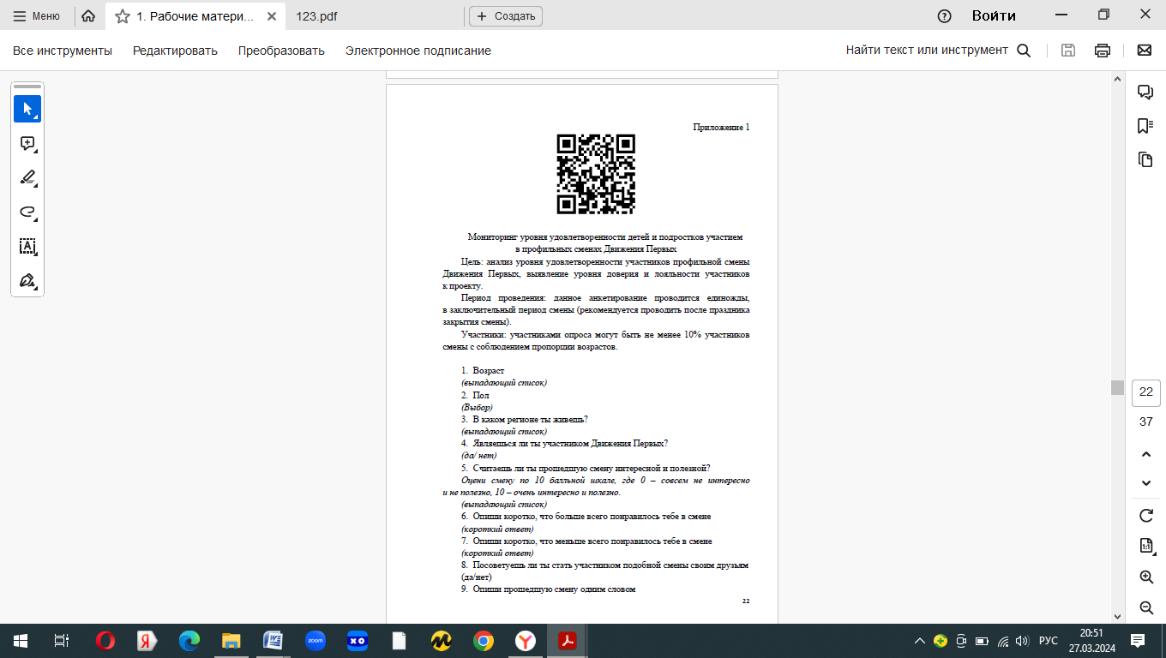

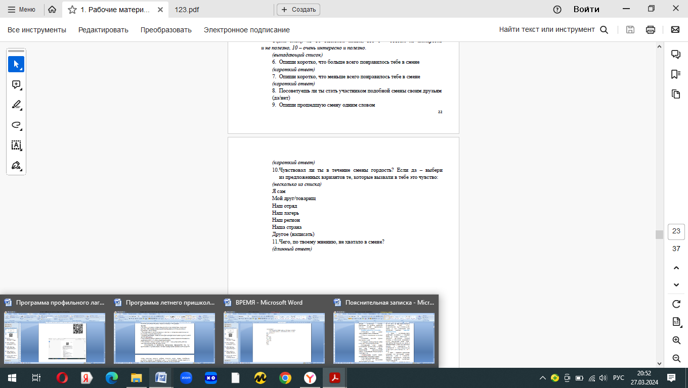



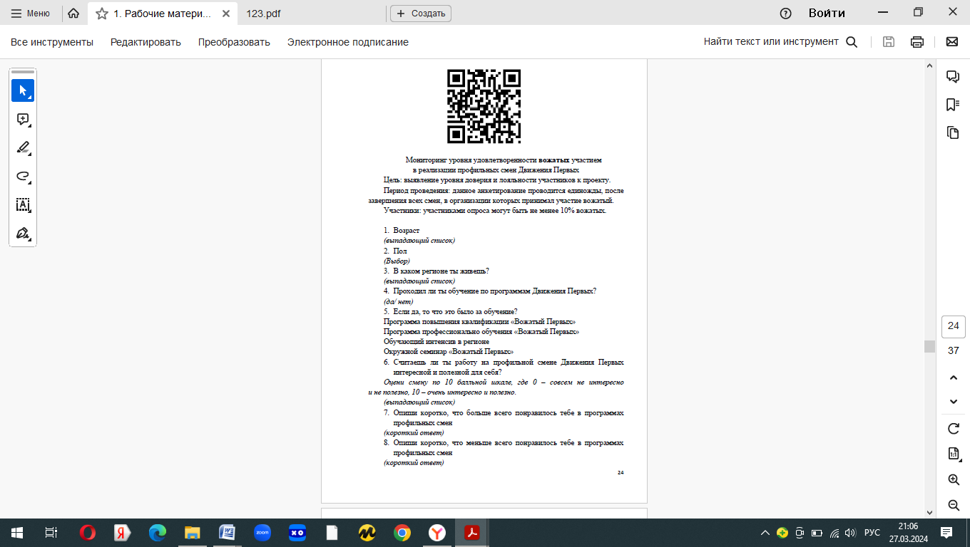

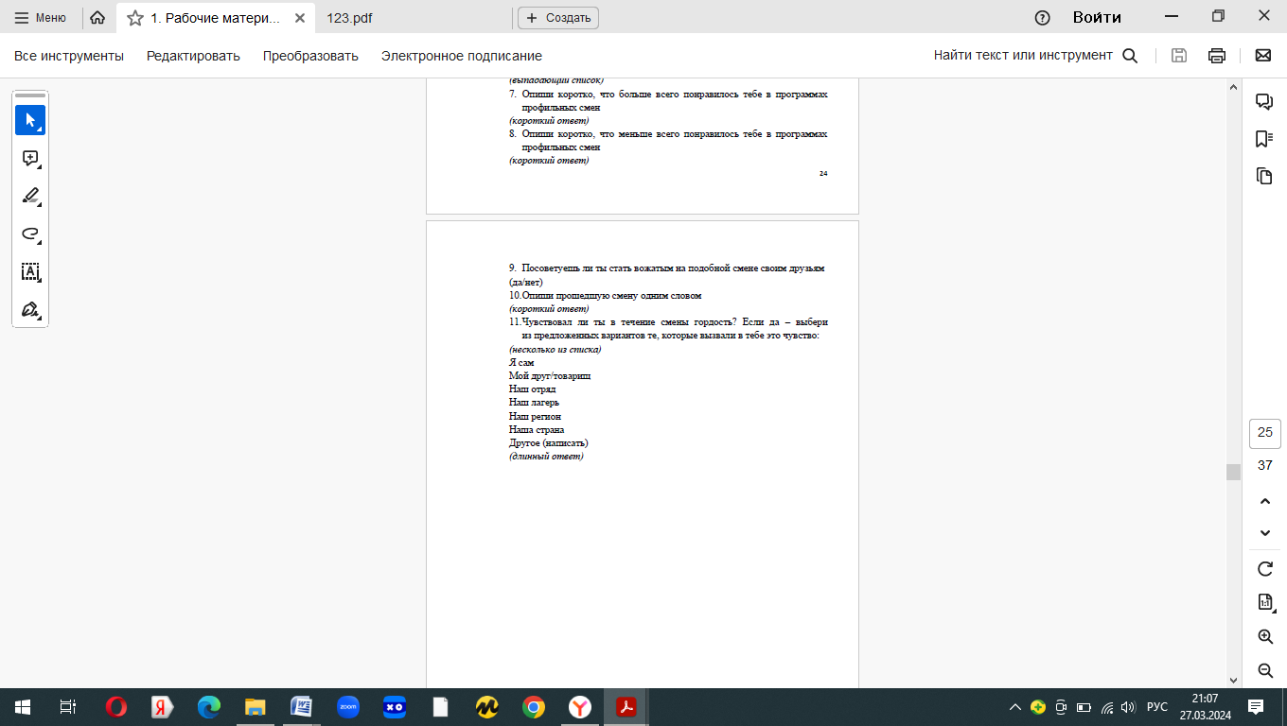

**Приложение 3**



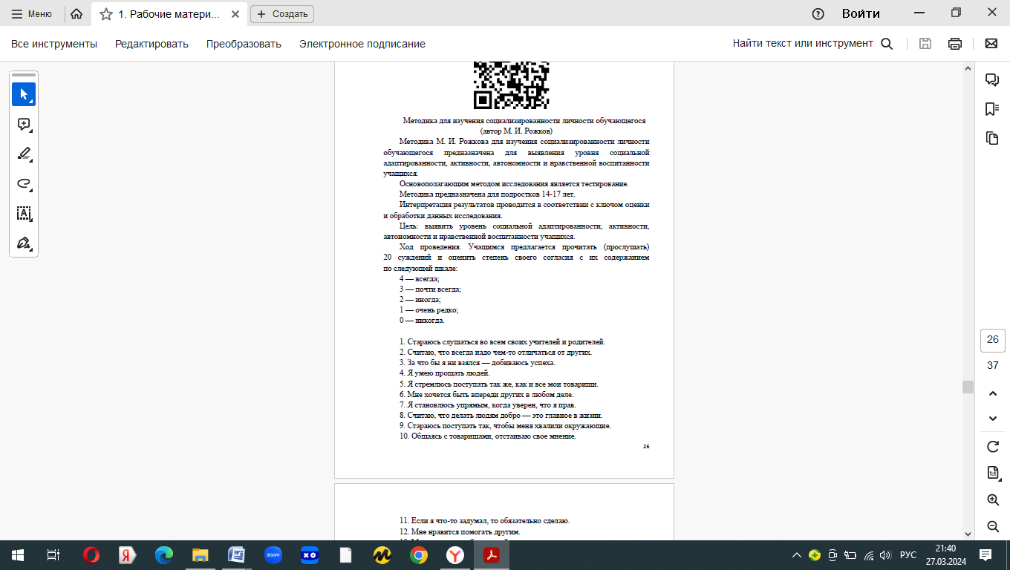

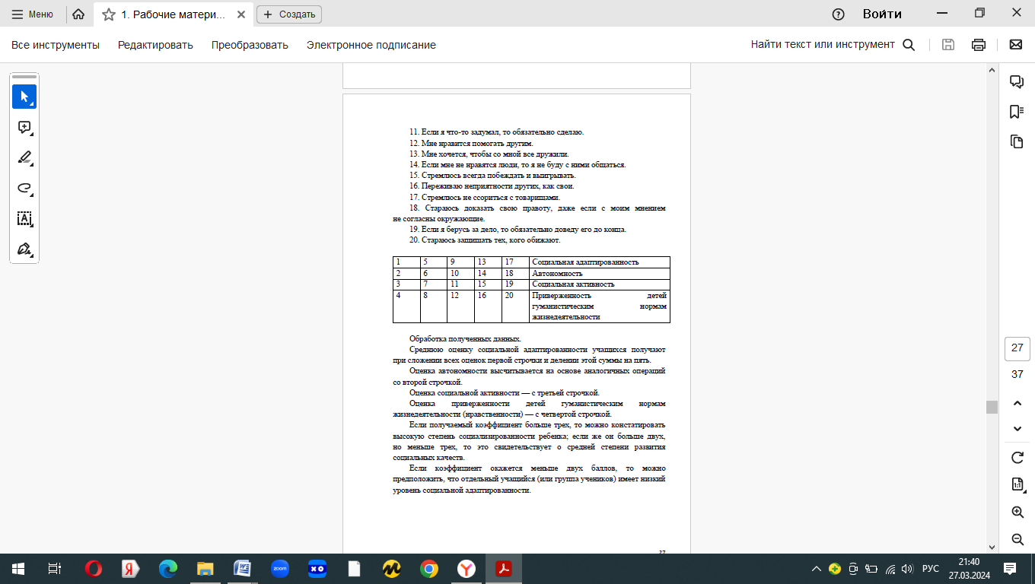

**Приложение 4**

**Анкета**

**(последний день смены)**

Близится к концу время нашей встречи. Подводя ее итоги, мы хотим задать тебе некоторые вопросы. Надеемся на помощь.

1. Что ты ожидал (а) от смены?

2. Что тебе понравилось в лагере?

3. Что тебе не понравилось?

4. Изменился (ась) ли ты как личность за время пребывания в лагере?

5. Кто из ребят, с твоей точки зрения, изменился больше всего?

6. Какие из мероприятий лагеря оказали наибольшее влияние на тебя? На всех?

7. Было ли скучно в лагере?

8. Было ли тебе страшно?

9. Жалеешь ли ты о чем-то, что произошло за время пребывания в лагере? О чем?

10. Что из того, что ты получил (а) в лагере, ты можешь использовать в своей повседневной жизни уже сейчас?

11. Что бы ты хотел (а) пожелать себе?

12. Что бы ты хотел (а) пожелать другим ребятам?

13. Что бы ты хотел (а) пожелать педагогам?

14. Самое важное событие в лагере? Было ли оно?

15. Закончи предложения:

Я рад, что …………………………………………………………………..

Мне жаль, что …………………………………………………………….

Я надеюсь, что …………………………………………………………….

Твое имя, фамилия и автограф на память